Приложение 1 к Технической спецификация на проведение работ по демонтажу и монтажу алюминиевых перегородок в Ангаре и Терминале

Таблица №1: Объем выполняемых работ и материалов
№ п/ | Наименование материала | Ед. изм. | Кол-во | Цена за ед в тенге без НДС | Общая сумма в тенге без НДС
1 | Демонтаж алюминиевых перегородок, включая комплектующие: алюминиевая дверь, заполнение-стекло 6мм прозрачное, закаленное, одинарное (с учетом ремонта стены) | м2 | 12
2 | Вывоз и доставка перегородки с Ангара (по адресу г. Астана, Есильский район, проспект Кабанбай батыра, 121) до старого Терминала (5 этаж Международного Аэропорта Нурсултана Назарбаева). Включая комплектующие: алюминиевая дверь, стеклопакет. | м2 | 12
3 | Монтаж алюминиевых перегородок (наращивание существующей перегородки), включая комплектующие. (заполнение-стекло 6мм прозрачное, закаленное, одинарное). Материал, комплектующие, размеры идентичны существующим. Использовать материалы с демонтированной перегородки. Замерить и согласовать с заказчиком. | м2 | 40
4 | Монтаж алюминиевой двери (существующая демонтированная с Ангара дверь). | шт | 1
5 | Перемещение существующих алюминиевых перегородок: демонтаж и монтаж существующих перегородок не повредив детали. Перемещение с учетом всех сопутствующих монтажных работ. Замерить объем работ и согласовать с заказчиком. | м2 | 40
6 | Закрыть щель (Длина 330см, ширина 5см) | Шт. | 4
7 | Закрыть щель (Длина 330см, ширина 2см) | Шт. | 4
Общая стоимость работ:
Непредвиденные расходы (15% от общей стоимости работ):
Итоговая сумма (включая непредвиденные расходы 15%) без учета НДС:
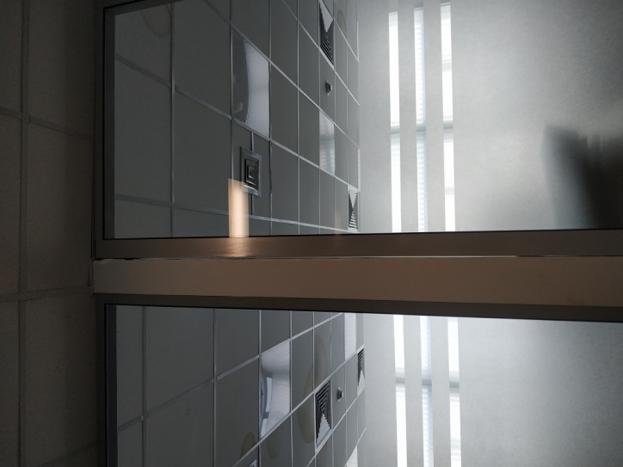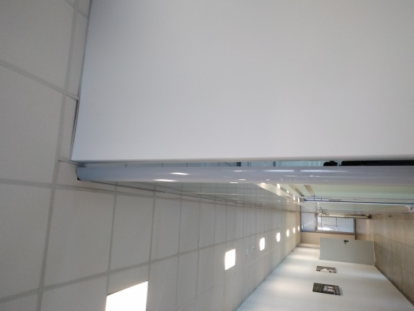
Рис1 Рис2
Рис.3: вид существующей офисной модульной перегородки в Ангаре, подлежащей демонтажу

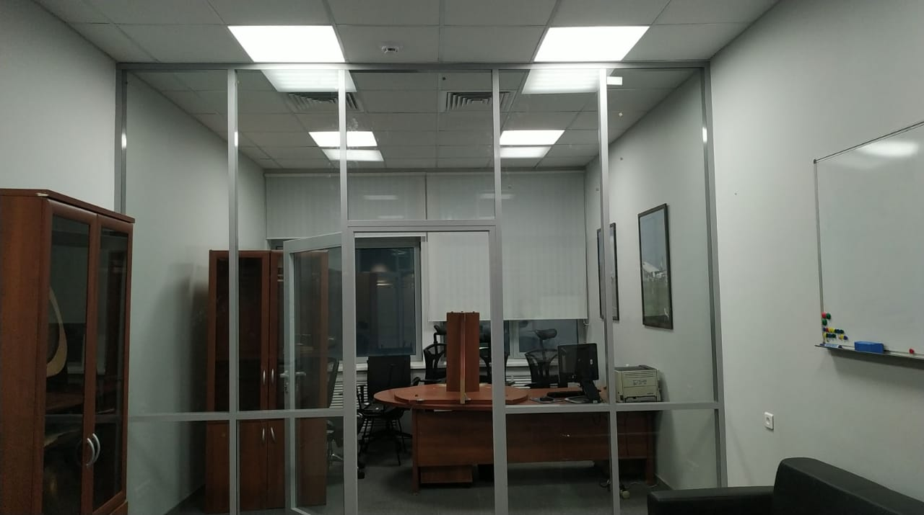

Рис.4: вид перегородок в Старом Терминале
